SmartCatalog – Hướng dẫn sử dụng
Phiên bản: 1.0 | Ngày: 01-02-2026

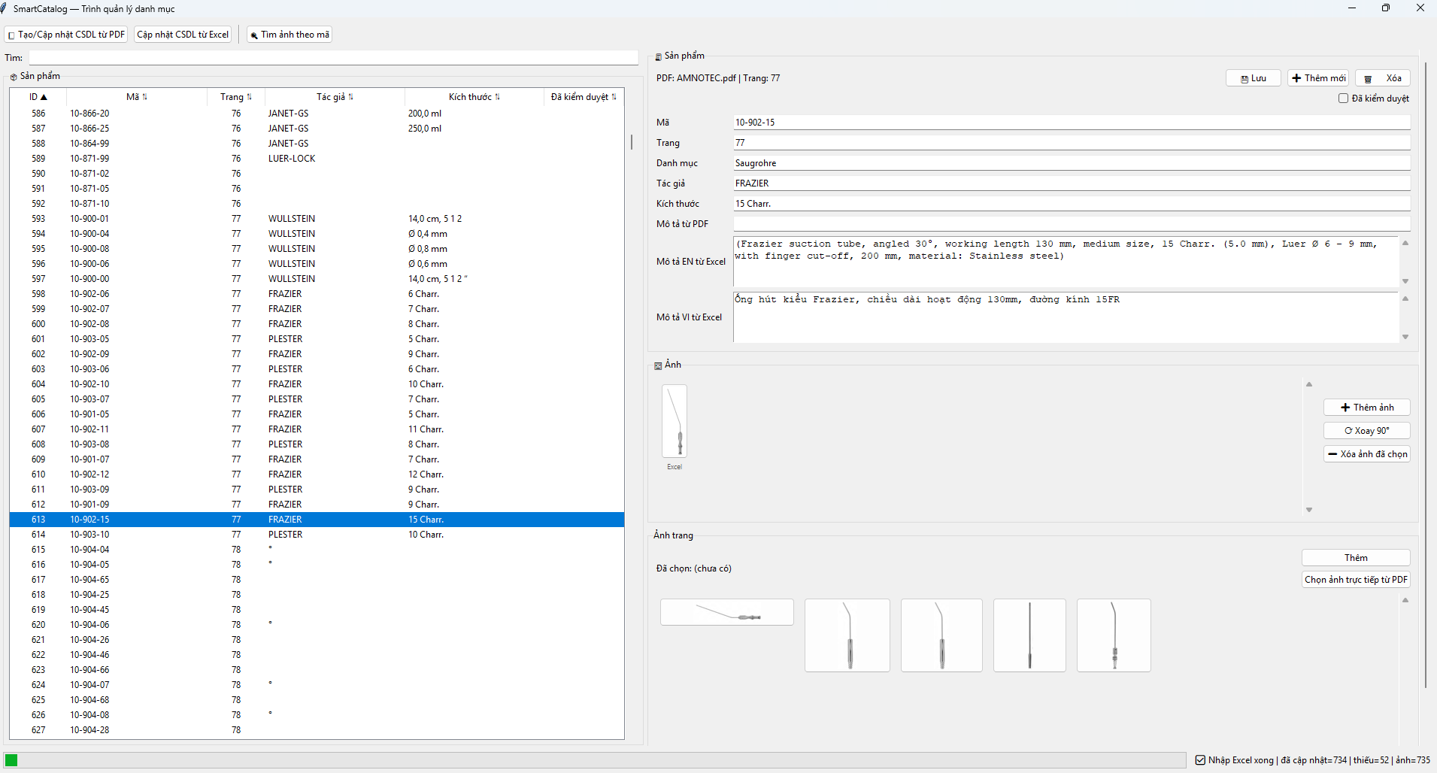
Hình 1 – Giao diện chính SmartCatalog.

1. SmartCatalog dùng để làm gì?
SmartCatalog là ứng dụng desktop giúp tạo và quản lý danh mục sản phẩm thiết bị y tế từ catalog.
Các chức năng chính gồm:
- Tạo và cập nhật sản phẩm từ catalog PDF
- Bổ sung thông tin từ Excel (mô tả VN/EN, hình ảnh, …)
- Chỉnh sửa thông tin và ảnh sản phẩm thủ công
- Đánh dấu “Đã kiểm duyệt” sau khi rà soát
- Xuất ảnh ra Excel theo mã sản phẩm
- Và các tiện ích hỗ trợ khác

2. Hướng dẫn sử dụng
Lưu ý:
Phần mềm đã cập nhật sẵn catalog PDF và file Excel bạn gửi, nên bạn không cần thực hiện bước này.
Tuy nhiên, nếu muốn làm lại cho sạch sẽ, bạn có thể xóa thư mục config rồi thực hiện các bước sau:
Cho lần chạy đầu tiên:
- Nhấn Tạo/Cập nhật CSDL từ PDF, chọn file catalog PDF
- Sau đó nhấn Cập nhật CSDL từ Excel để bổ sung mô tả và hình ảnh từ file Excel
Bạn có thể tiếp tục cập nhật hoặc bổ sung dữ liệu từ nhiều file PDF catalog khác nhau hoặc nhiều file Excel khác.
Lưu ý / khuyến nghị:
Thông tin lấy từ PDF có thể chưa chính xác. Nên rà soát thủ công và đánh dấu “Đã kiểm duyệt” theo thời gian.

3. Màn hình chính – Giải thích từng khu vực

3.1 Thanh công cụ trên cùng
Hàng nút phía trên gồm 3 thao tác chính:
Nút / Nhãn giao diện | Chức năng
Tạo/Cập nhật CSDL từ PDF | Nhập catalog PDF để tạo mới hoặc cập nhật danh sách sản phẩm vào CSDL
Cập nhật CSDL từ Excel | Nhập file Excel để bổ sung/hợp nhất thông tin sản phẩm (khớp theo Mã sản phẩm)
Tìm ảnh theo mã | Input: File Excel chứa mã sản phẩm  Output: File Excel có ảnh sản phẩm đính kèm (lấy từ CSDL)

3.2 Ô tìm kiếm
Bạn có thể tìm theo từ khóa: mã, tác giả/brand, kích thước, v.v.

3.3 Danh sách sản phẩm – Bảng bên trái
Bảng danh sách sản phẩm (bên trái)
Hiển thị toàn bộ sản phẩm trong cơ sở dữ liệu.
Click chọn một dòng để tải sản phẩm đó sang phần chỉnh sửa ở panel bên phải.
Các cột thường dùng:
- ID: Số thự tự trong CSDL
- Mã: Mã sản phẩm
- Trang: Số trang trong PDF catalog (nơi sản phẩm xuất hiện)
- Tác giả: Tác giả / brand trong catalog
- Kích thước: Thông tin kích thước (nếu có)
- Đã kiểm duyệt: Đánh dấu sản phẩm đã được kiểm tra, rà soát
Bạn có thể sắp xếp (sort) theo từng cột (ví dụ Mã, Trang) để sắp xếp tăng/giảm.

3.4 Panel thông tin/chỉnh sửa sản phẩm– Bên phải
Khi bạn chọn một sản phẩm ở bảng bên trái, panel bên phải sẽ hiển thị tất cả trường thông tin có thể chỉnh sửa. Sau khi chỉnh sửa, nhấn “Lưu” để lưu thay đổi.
Các nút chính:
- Lưu: lưu thông tin sản phẩm đang chọn.
- Thêm mới: tạo sản phẩm mới (khi PDF import bị thiếu hoặc bạn muốn tạo thủ công).
- Xóa: xóa sản phẩm đang chọn (và toàn bộ ảnh liên kết nếu có).
- Đã kiểm duyệt: tích để đánh dấu sản phẩm đã rà soát/hoàn tất.

Các trường thông tin chính:
- Mã: mã sản phẩm (khóa để khớp với Excel và tìm kiếm).
- Trang: số trang trong PDF (đếm từ 1).
- Danh mục: nhóm/danh mục sản phẩm (ví dụ: “Percussion hammers”).
- Tác giả: tác giả/brand (ví dụ: “BUCK”).
- Kích thước: thông tin kích thước (ví dụ: “18,0 cm, 7"”).
- Mô tả từ PDF: mô tả ngắn trích xuất từ PDF.
- Mô tả EN từ Excel: mô tả tiếng Anh lấy từ Excel.
- Mô tả VI từ Excel: mô tả tiếng Việt lấy từ Excel.

4. Nhập danh sách sản phẩm từ PDF
Dùng khi bạn có PDF catalog mới hoặc PDF được cập nhật.

Các bước thực hiện
- Click “Tạo/Cập nhật CSDL từ PDF”.
- Chọn file PDF (ví dụ: AMNOTEC.pdf).
- Chờ đến khi tiến trình hoàn tất. Thanh trạng thái sẽ hiển thị số lượng sản phẩm đã tải.
- Danh sách sản phẩm sẽ tự refresh.
Lưu ý / khuyến nghị:
- Thông tin cập nhật trực tiếp từ PDF không chuẩn xác, cần rà soát và kiểm tra lại.

5. Hợp nhất thông tin từ Excel
Dùng khi bạn có file Excel chứa mô tả, bản dịch, hình ảnh hoặc thông tin bổ sung cần cập nhật cho sản phẩm.

Các bước thực hiện
- Click “Cập nhật CSDL từ Excel”.
- Chọn file Excel (ví dụ Catalogue Full_update 2026.01.xlsx).
- Ứng dụng sẽ khớp dòng Excel với sản phẩm theo trường “Mã”.
- Sau khi xong, chọn một vài sản phẩm để kiểm tra các trường “Mô tả EN/VI từ Excel” đã được điền.
Lưu ý / khuyến nghị:
- Hình ảnh sản phẩm từ Excel sẽ thay thế ảnh sản phẩm tự động trích xuất từ PDF vì có tính chính xác cao hơn

6. Quản lý ảnh
Ảnh được liên kết với sản phẩm đang chọn và hiển thị trong khu vực “Ảnh”.

6.1 Thêm ảnh (từ máy tính)
- Chọn sản phẩm ở bảng bên trái.
- Trong mục “Ảnh”, click “Thêm ảnh”.
- Ảnh mới sẽ xuất hiện trong danh sách và được lưu vào thư mục assets của dự án.

6.2 Xoay ảnh
- Click vào thumbnail ảnh để chọn ảnh.
- Nhấn “Xoay 90°” để xoay theo chiều kim đồng hồ.

6.3 Xóa ảnh
- Chọn ảnh (thumbnail) cần xóa.
- Click “Xóa ảnh đã chọn”.
- Xác nhận xóa nếu có hộp thoại hỏi.

6.4 Thêm ảnh từ file PDF
- Trong mục “Ảnh trang”, hiển thị tất cả các ảnh ở trang có xuất hiện sản phẩm. Chỉ cần click “Thêm” hoặc kéo-thả để thêm ảnh vào sản phẩm.

6.5 Cắt ảnh trực tiếp từ PDF (công cụ crop)
Dùng khi bạn muốn lấy ảnh sản phẩm trực tiếp từ trang PDF mà không cần chụp màn hình.
- Chọn sản phẩm
- Click “Chọn ảnh trực tiếp từ PDF”.
- Trong cửa sổ crop, kéo chuột chọn vùng ảnh cần lấy, sau đó xác nhận.

Lưu ý / khuyến nghị:
Mỗi ảnh sẽ có nhãn hiển thị bên dưới (ví dụ “Từ PDF”, “Từ Excel”) để cho biết nguồn gốc của
ảnh.

7. Quy trình kiểm duyệt (Đã kiểm duyệt)
Sử dụng checkbox “Đã kiểm duyệt” để đánh dấu các sản phẩm đã hoàn tất (đã kiểm tra thông tin và ảnh).
- Khuyến nghị: Chỉ đánh dấu Đã kiểm duyệt khi bạn đã kiểm tra và cập nhật thông tin sản phẩm chính xác, đầy đủ
- Bạn có thể sắp xếp theo cột “Đã kiểm duyệt” để ưu tiên xử lý các sản phẩm chưa hoàn thành

8. Tìm ảnh theo mã (xuất ra file Excel)
Chức năng này dùng để xuất ảnh sản phẩm từ CSDL ra file Excel dựa trên danh sách mã sả
phẩm đầu vào.
- Input:
- File Excel chứa mã sản phẩm
- Output:
- File Excel có ảnh sản phẩm được đính kèm, lấy trực tiếp từ CSDL
- Nguyên tắc xuất ảnh:
- Ảnh của mỗi sản phẩm được xuất theo thứ tự từ nhỏ đến lớn
- Ảnh được sắp xếp theo chiều ngang trong cùng một hàng
- Ảnh được căn giữa trong ô Excel để dễ nhìn và in ấn

